Đề số 1 (Tính hệ số 0.75)
Thời gian 90 phút – Được sử dụng tài liệu
Câu 1 (1 điểm)
Cho mạch điện như hình vẽ H.1 Vẽ đồ thị V_{out} = f(V_{in}) sử dụng mô hình diode lý tưởng (V_{D-on} = 0), biết V_{B} = 2V.
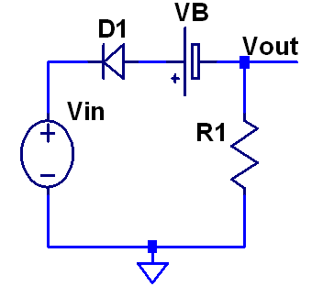 | 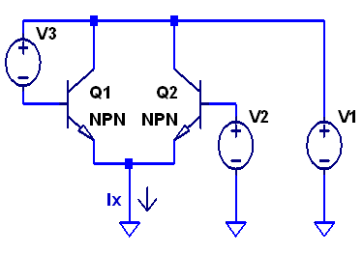
H.1 | H.2
Câu 2 (1 điểm)
Cho mạch điện như hình vẽ. Sử dụng mô hình Ebers-Moll để tính dòng điện Ix. Biết :
- Q1 có α_{F} = 0.99, α_{R} = 0.02, I_{S} = 0.6 x 10⁻¹⁶ A
- Q2 có α_{F} = 0.99, α_{R} = 0.02, I_{S} = 0.2 x 10⁻¹⁶ A
- V1 = 2V, V2 = 0.82V và V3 = 1.3V
Câu 3( 2 điểm)
Cho mạch điện như hình H.3. Biết R1 = 10k, R2 = 20k, R3 = 20k, R4=2k, Vcc = 9V, transistor có hệ số β=100.
- Xác định điểm làm việc tĩnh
- Sử dụng mô hình tín hiệu nhỏ hình T (bỏ qua điện trở r_{o}) tính tổng trở vào Rin và hệ số Vo/Vs
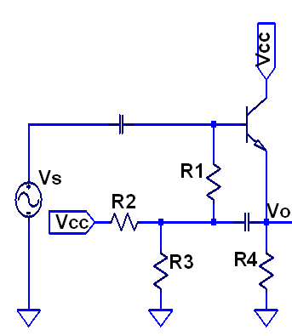 | 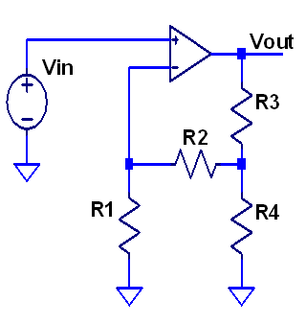
H.3 | H.4
Câu 4 (2 điểm)
Cho mạch điện như hình H.4. Tính hệ số Vout/Vin, giả thiết op-amp là lý tưởng.
Câu 5 (2 điểm)
Cho mạch điện như hình H.5, tính tỉ số giữa giá trị dòng điện qua R3 và hiệu điện thế vin.
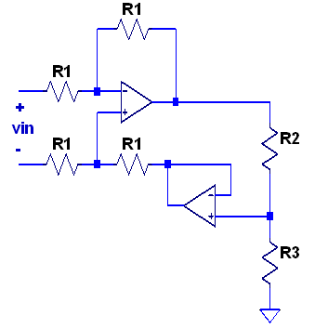 | 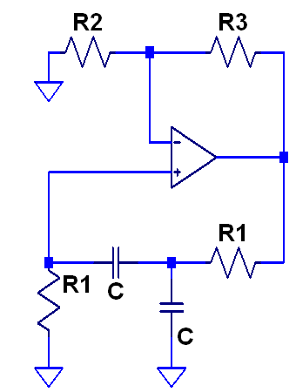
H.5 | H.6
Câu 6 ( 2 điểm)
Cho mạch dao động tuyến tính như hình H.6. Xác định điều kiện của R3 và R2 theo R1 và C để mạch có thể dao động.

